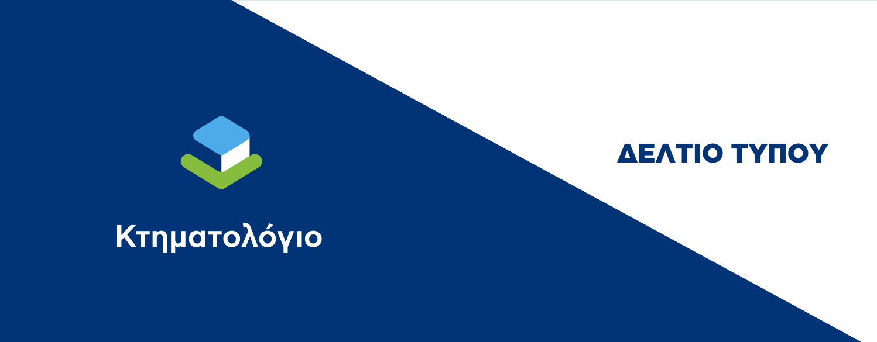

Γραφείο Δημοσίων Σχέσεων

pressoffice@ktimatologio.gr

Χολαργός, 19 Απριλίου 2024

ΠΡΟΣ ΜΜΕ

Θεσμική συνεργασία Ελληνικού Κτηματολογίου και Εθνικού Κέντρου Τεκμηρίωσης και Ηλεκτρονικού Περιεχομένου για ψηφιακές δράσεις
Οι δύο φορείς υπέγραψαν Μνημόνιο Συνεργασίας με στόχο την ανάπτυξη κοινών δράσεων ψηφιακού μετασχηματισμού

Μνημόνιο συνεργασίας υπέγραψαν το Ελληνικό Κτηματολόγιο και το Εθνικό Κέντρο Τεκμηρίωσης και Ηλεκτρονικού Περιεχομένου (ΕΚΤ). Το Μνημόνιο υπεγράφη την Παρασκευή 19 Απριλίου 2024 από τον Πρόεδρο του Ελληνικού Κτηματολογίου, Στέλιο Σακαρέτσιο, και τον Διευθυντή του ΕΚΤ, Δρ Κυριάκο Τολιά. Σκοπός του Μνημονίου είναι η ανάπτυξη κοινών ψηφιακών δράσεων και η μεταφορά τεχνογνωσίας και τεχνολογίας.

Ο Πρόεδρος του Ελληνικού Κτηματολογίου, Στέλιος Σακαρέτσιος, δήλωσε: «H συνεργασία μας με την υπογραφή του μνημονίου, αποτελεί ένα αποφασιστικό βήμα. Μέσα από αυτή τη συνεργασία θα υλοποιήσουμε σημαντικά έργα τα οποία θα συμβάλλουν στον ψηφιακό μετασχηματισμό του Κτηματολογίου. Το Ελληνικό Κτηματολόγιο έχει ήδη πραγματοποιήσει σημαντικά βήματα στον τομέα των ψηφιακών υπηρεσιών και θεωρούμε ότι το ΕΚΤ με την τεχνογνωσία που διαθέτει θα βοηθήσει ακόμη περισσότερο ώστε να έχουμε ένα πλήρως ψηφιακό κτηματολόγιο τους επόμενους μήνες».

Από την πλευρά του, ο Διευθυντής του ΕΚΤ Κυριάκος Τολιάς δήλωσε: «Είναι μεγάλη χαρά και τιμή που συνεργαζόμαστε με το Ελληνικό Κτηματολόγιο. Στο πλαίσιο της συνεργασίας θα αξιοποιηθεί η τεχνογνωσία που έχει το ΕΚΤ σε θέματα ψηφιακής τεκμηρίωσης, στη διενέργεια έργων ψηφιακού μετασχηματισμού, καθώς και ως Εθνική Αρχή του Ελληνικού Στατιστικού Συστήματος. Θα προσπαθήσουμε να αποτυπώσουμε τα οφέλη από τις δράσεις του Ελληνικού Κτηματολογίου, την ικανοποίηση των πολιτών, την πολύ μεγάλη αλλαγή που έχει συμβεί μέσα από ψηφιακά εργαλεία και υπηρεσίες που παρέχει πλέον το Κτηματολόγιο. Είναι ιδιαίτερα σημαντικό να γίνει η αποτίμηση των έργων ψηφιοποίησης περιεχομένου και υπηρεσιών που υλοποιεί το Κτηματολόγιο».

Σκοπός του Μνημονίου είναι ο κοινός καθορισμός ενός πλαισίου συνεργασίας για δυνητικές ψηφιακές δράσεις, για συνεργατικές ενέργειες ανάπτυξης καινοτομίας και για τη μεταφορά τεχνογνωσίας και τεχνολογίας μεταξύ ΕΚΤ και Ελληνικού Κτηματολογίου.

Οι δύο φορείς θα συνεργαστούν συστηματικά με σκοπό την προώθηση της θεσμικής αποστολής τους, τη συνέργεια σε δράσεις που αφορούν, μεταξύ άλλων: την ανάπτυξη κοινών έργων ψηφιακής ανασυγκρότησης για την αποτελεσματική λειτουργία του Ελληνικού Κτηματολογίου, την ανάπτυξη δράσεων για την ενίσχυση της τεχνολογικής υποδομής και της παροχής ψηφιακών υπηρεσιών στον τομέα του Κτηματολογίου, καθώς και τη μελέτη και αξιολόγηση των υλοποιούμενων δράσεων και των υπηρεσιών που παρέχει το Ελληνικό Κτηματολόγιο.

